**今日动态**

**3月24日 星期五 阴**

1. **入园情况：**

本周我们班的出勤有提高，今天有2人请假，分别是**丁啸、姜悦宸，**期待你们尽早归来哦！

**2.区域游戏**

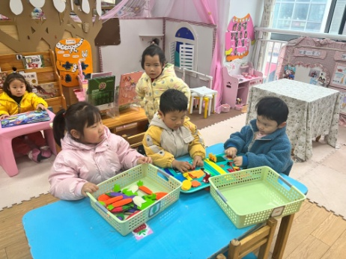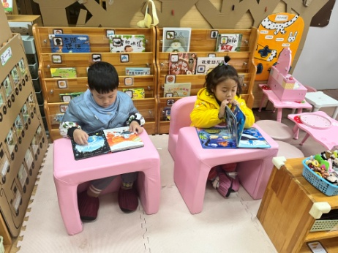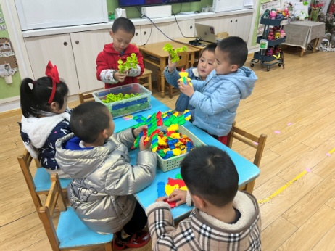

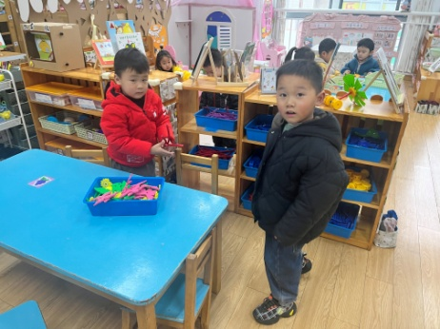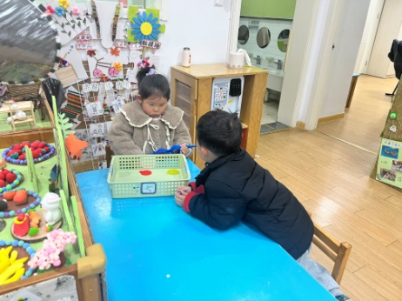 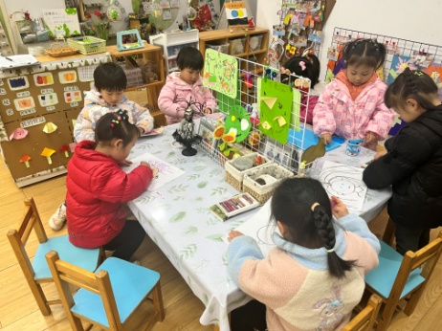

**3.早操活动**

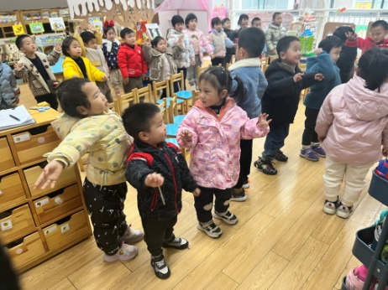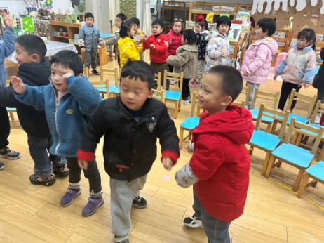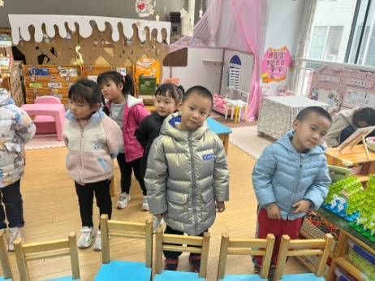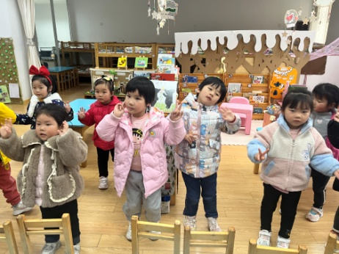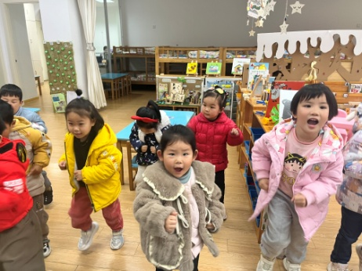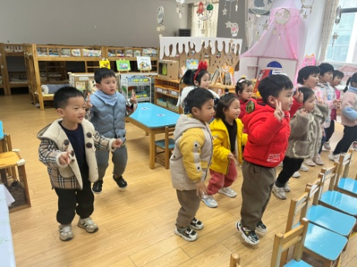

**4.集体活动**

《毛毛虫》是一节拼贴画活动。通过欣赏图片，让孩子了解到毛毛虫身体的形状、颜色。根据幼儿的实际操作水平，为幼儿提供了彩色圆形，让幼儿自由选择喜欢的颜色进行拼贴活动。在了解身体构造的基础上，让幼儿尝试用笔进行毛毛虫装饰。在看一看、画一画、贴一贴的过程中，幼儿体验到了制作毛毛虫的乐趣。

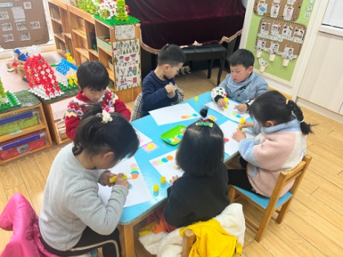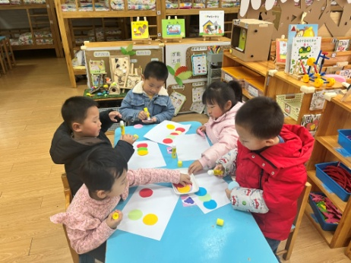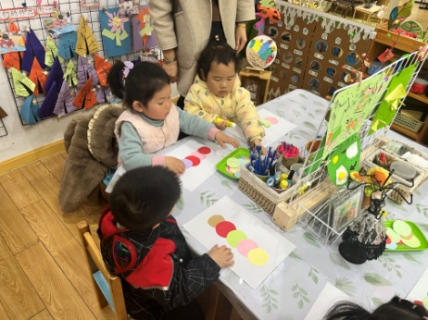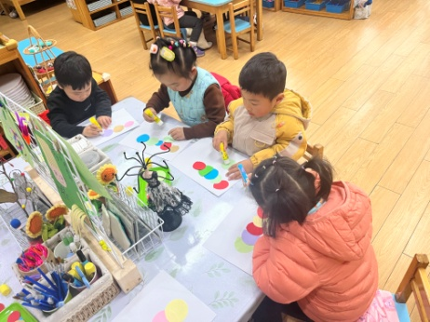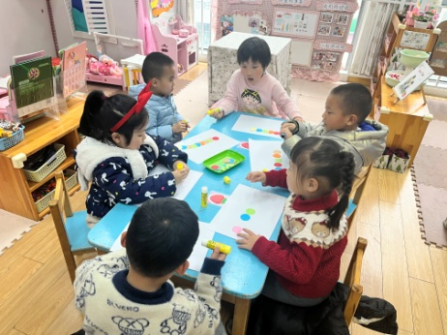

**5.生活活动**

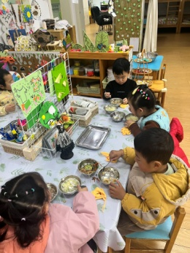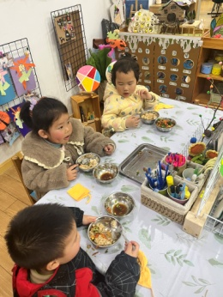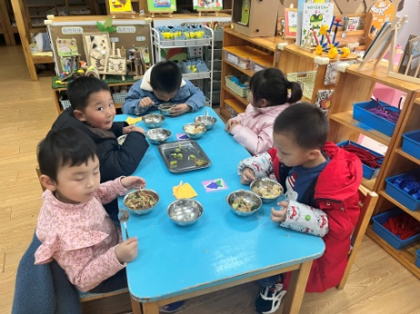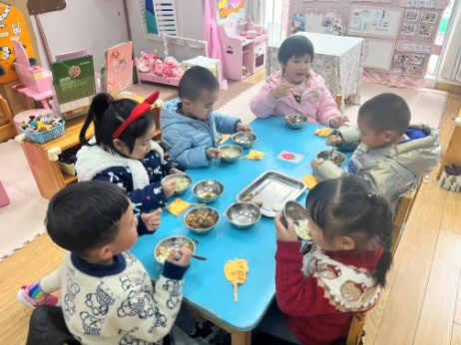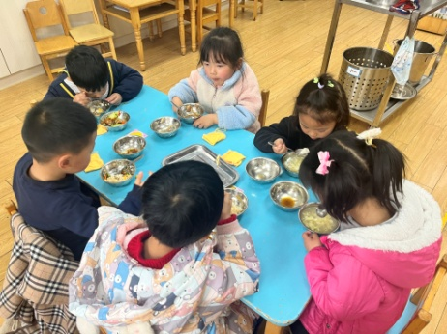

**6.温馨提示**

非常感谢家长们的配合让我们的区域更加美丽，现在我们小花园越来越多的小朋友愿意驻足观赏啦！

